БІКСб-2-22-4.0 Куценко А.

Лабораторна робота 4 - 5

Тема: Реалізація симетричного шифрування з використанням AES
Мета: отримати навички створення комплексного програмного рішення, що використовує симетричне шифрування на основі AES із можливістю гнучкого налаштування режимів, ретельною перевіркою ефективності та надійності, а також інтеграцією отриманого модуля у прикладний застосунок.

Частина 1
Реалізовано клас KeyManager з використанням PBKDF2-HMAC-SHA256. Ключ завжди походить від пароля користувача з унікальним випадковим salt (16 байт), який зберігається разом із зашифрованими даними. Повторне використання одного ключа неможливе через унікальність salt.
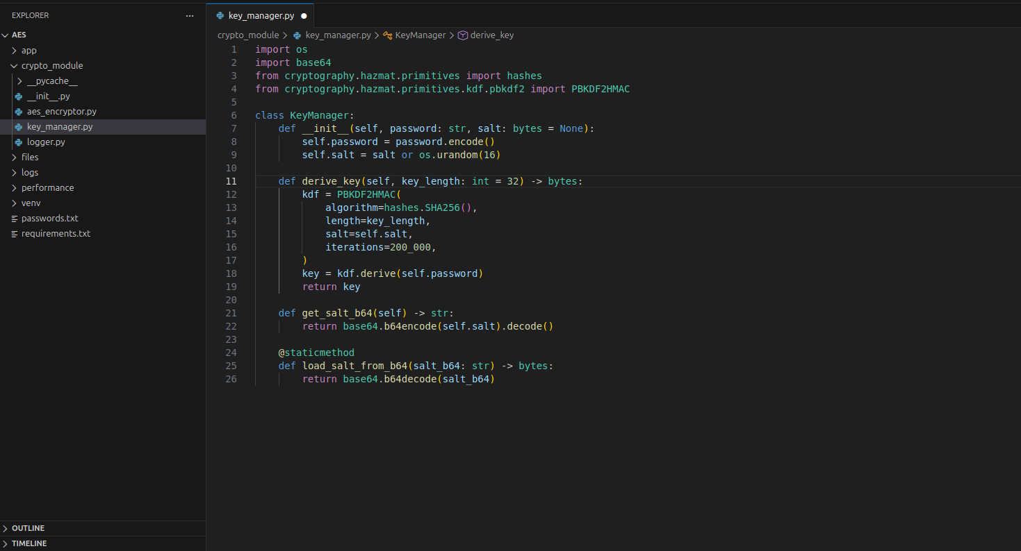
Частина 2

Розроблено універсальний клас AESEncryptor, що підтримує режими CBC та GCM.
Для GCM — вбудований тег аутентифікації + 12-байтний IV. Для CBC — доданий HMAC-SHA256 для цілісності. Передбачена легка розширюваність.

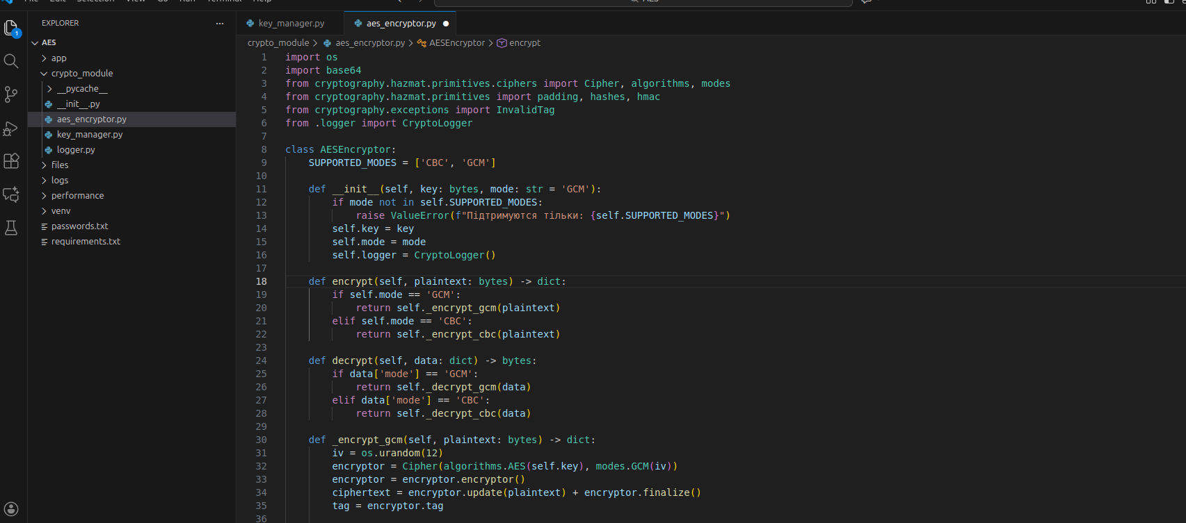
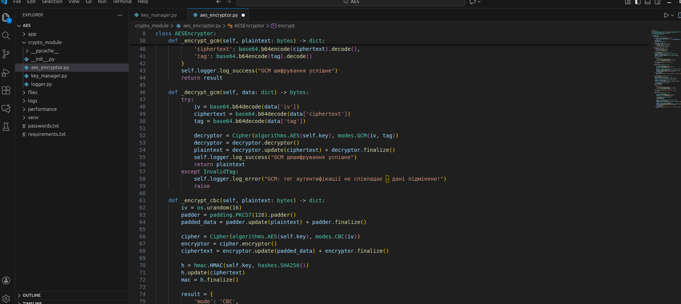
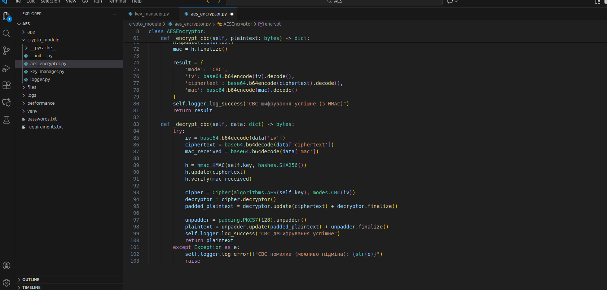

Частина 3

Проведено бенчмарк на файлах 1 МБ, 10 МБ та 100 МБ за допомогою `performance/benchmark.py`.
Режим GCM швидший за CBC+HMAC.
*Тест був проведений після всіх дій з шифруванням та дешифруванням.
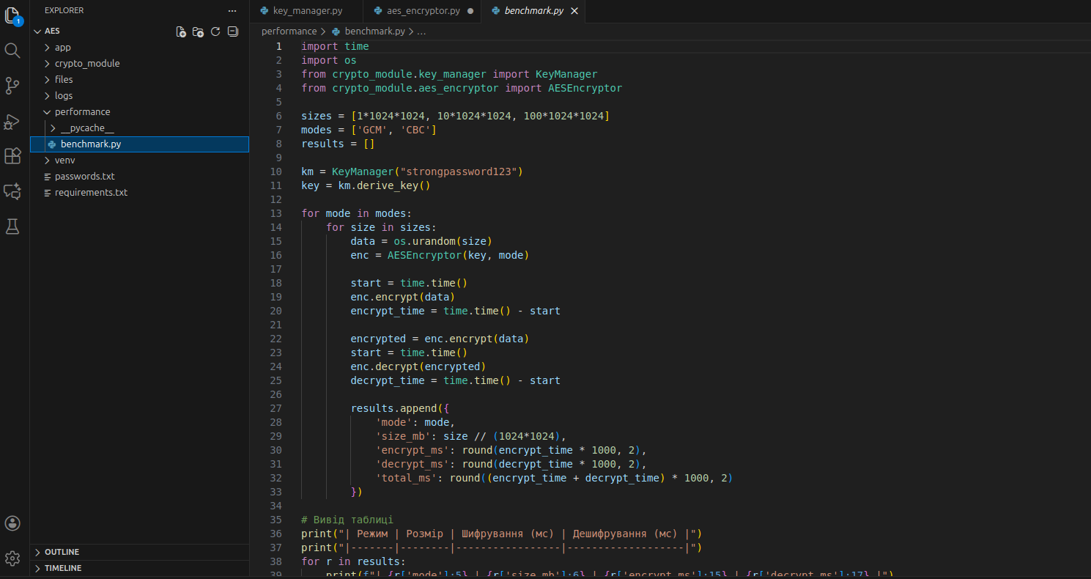
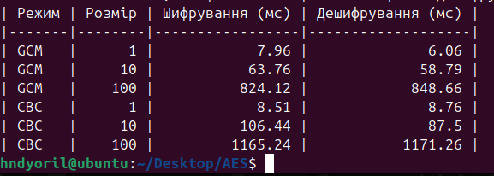

Частина 4

Створено зручне меню в `app/main.py`:
1 — Зашифрувати
2 — Розшифрувати
0 — Вихід
Автоматична генерація імен при натисканні Enter.
GCM
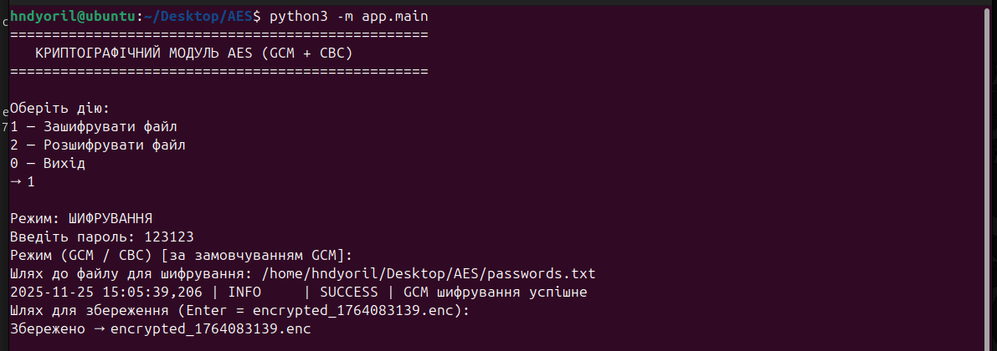
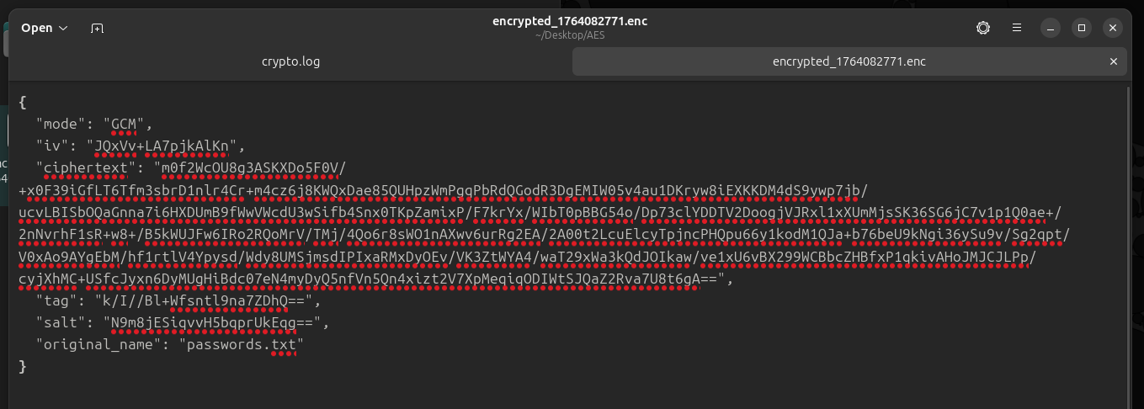
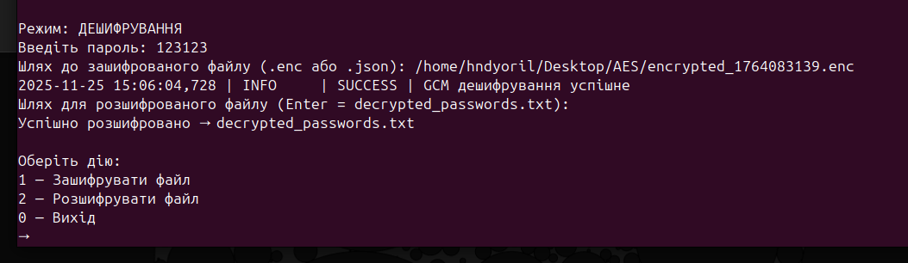
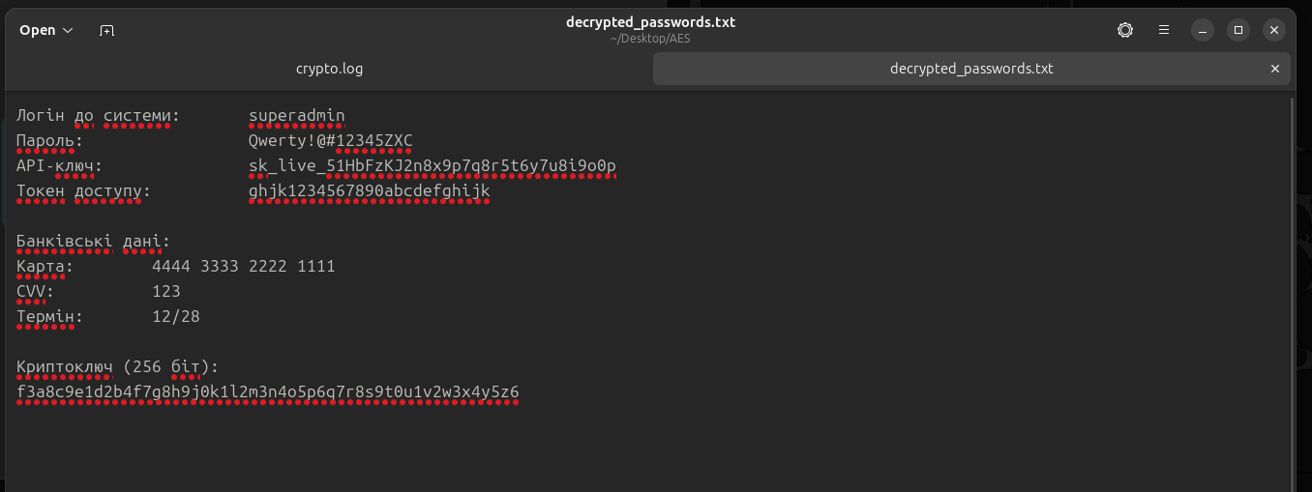

CBC
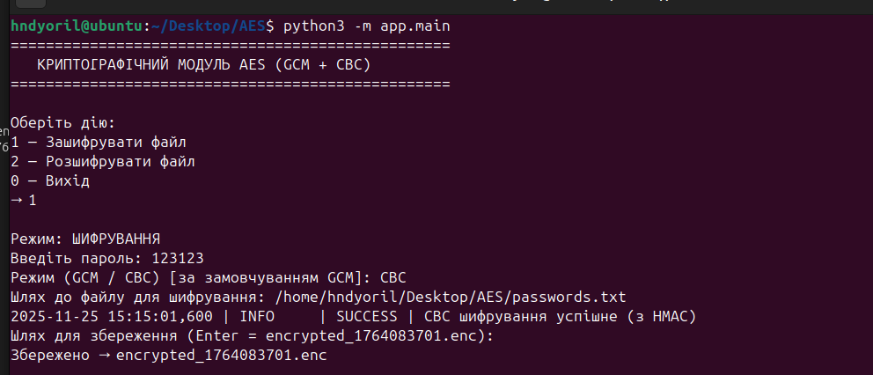
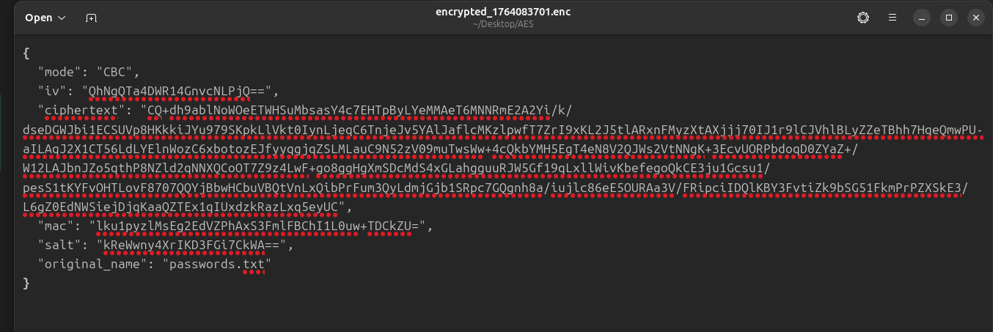
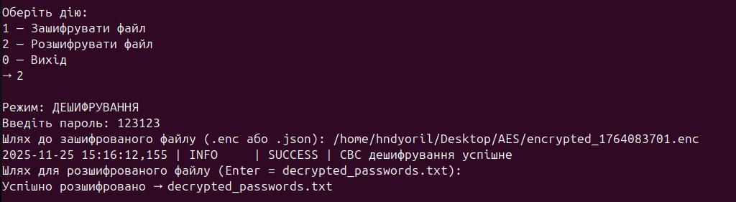
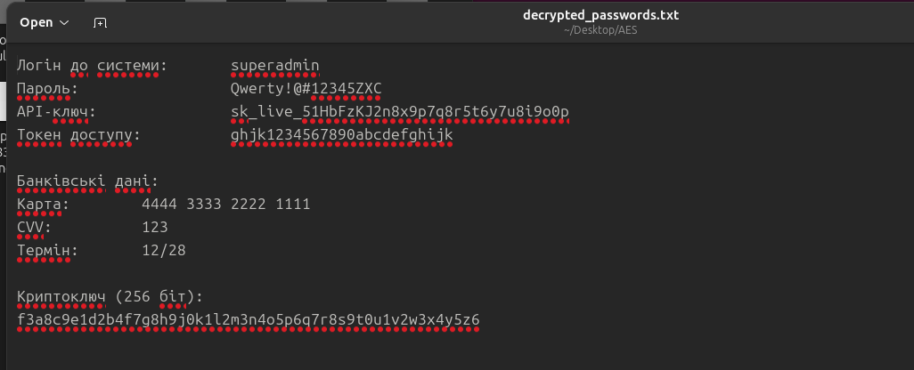
Частина 5
Всі операції логуються у `logs/crypto.log`.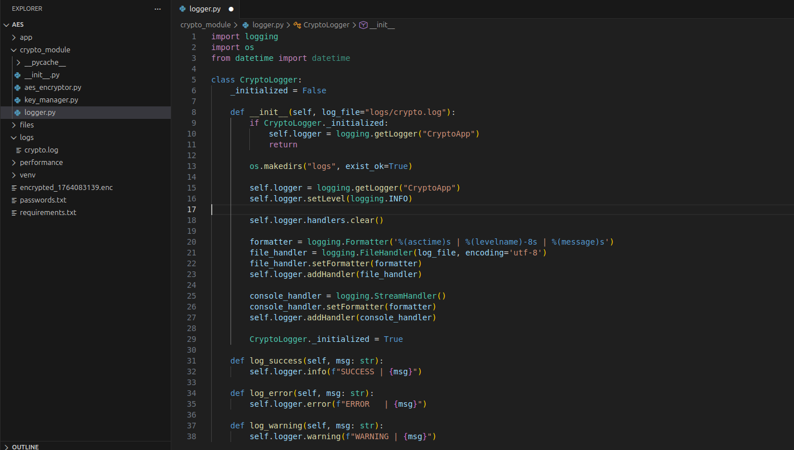
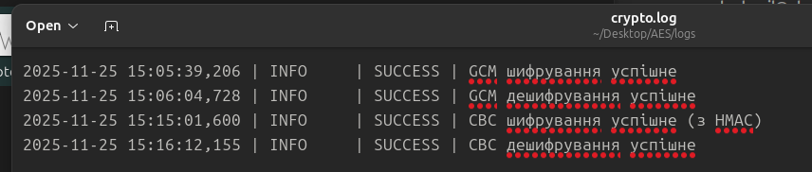

Частина 6

Проведено імітацію зміни байтів в ciphertext (GCM) та в ciphertext/mac (CBC).
GCM
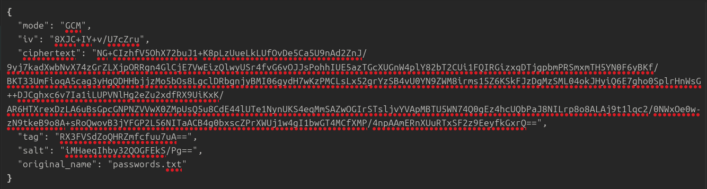
Замінено:
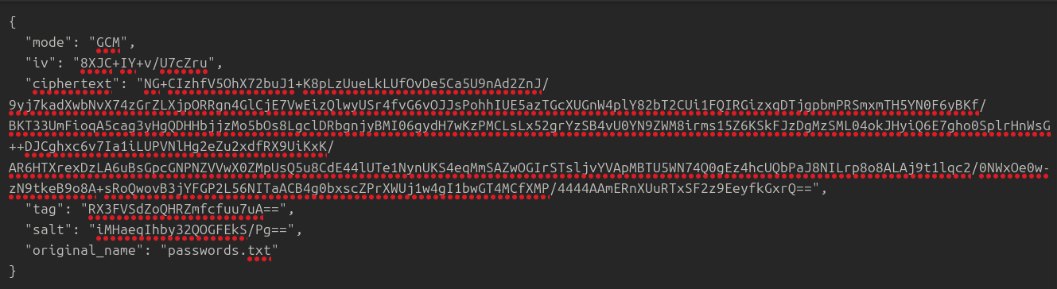

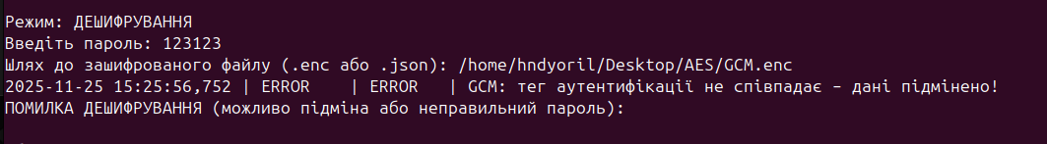
CBC
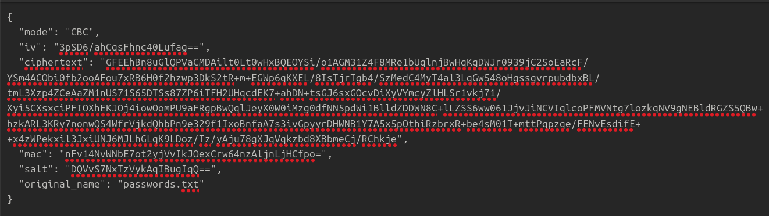

Змінено:
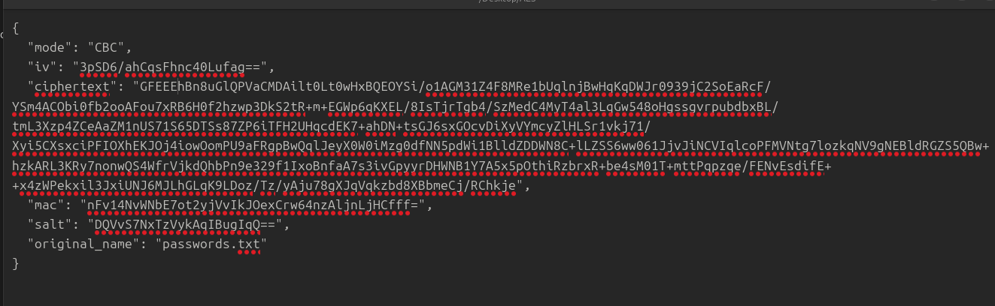

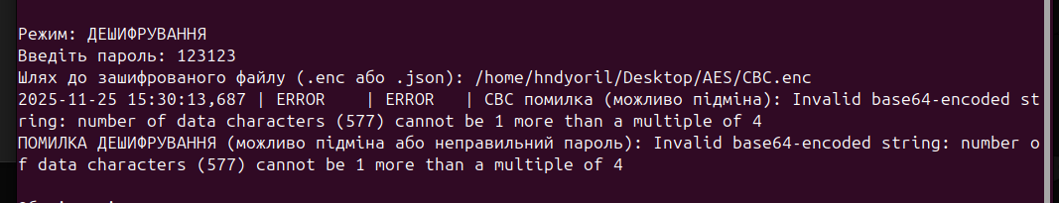

Дані з crypto.log

